Server Management Manual
- Pastikan server hidup dan masuk jaringan. Selanjutnya, install proxmox yang akan berperan sebagai host VM. Akses proxmox melalui browser menggunakan IP dan port server: https://192.168.1.111:8006. Login dengan username root dan masukkan passwordnya.
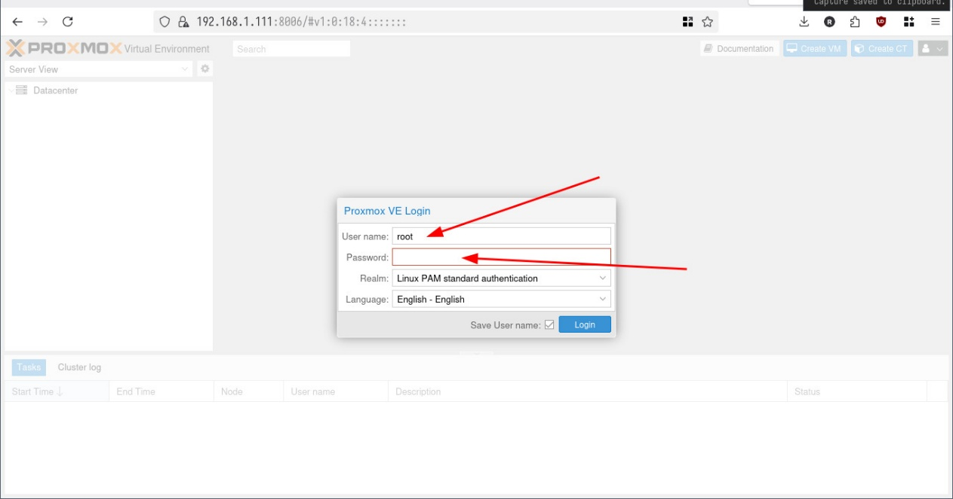
- Berikut tampilan proxmox setelah login. Klik “Create VM” untuk membuat VM baru.
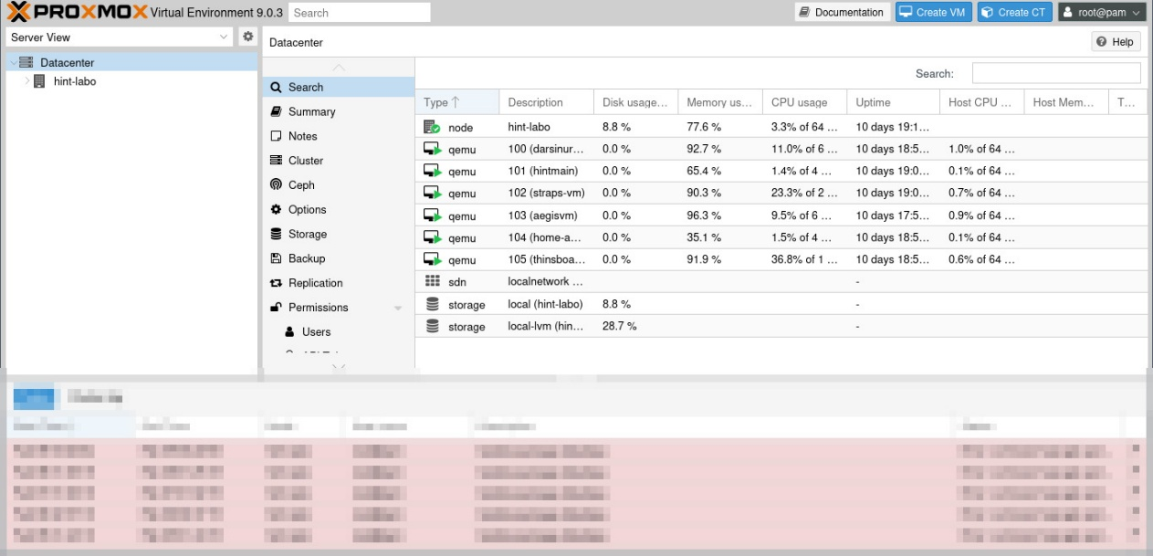

- Setelah klik “Create VM” akan muncul pop-up berikut. Pada menu General, beri nama (hostname) VM baru, lalu lengkapi data yang dibutuhkan.
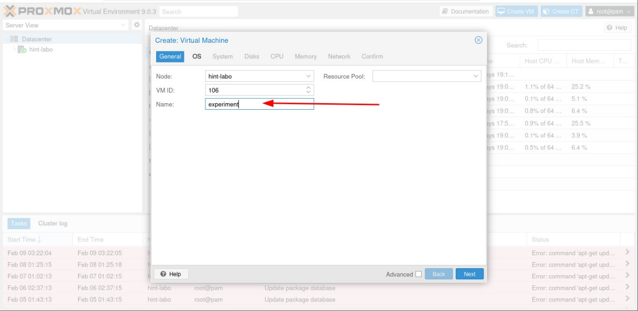
- Pada menu OS, Disks, dan Memory, lengkapi sesuai dengan data pada gambar-gambar berikut.
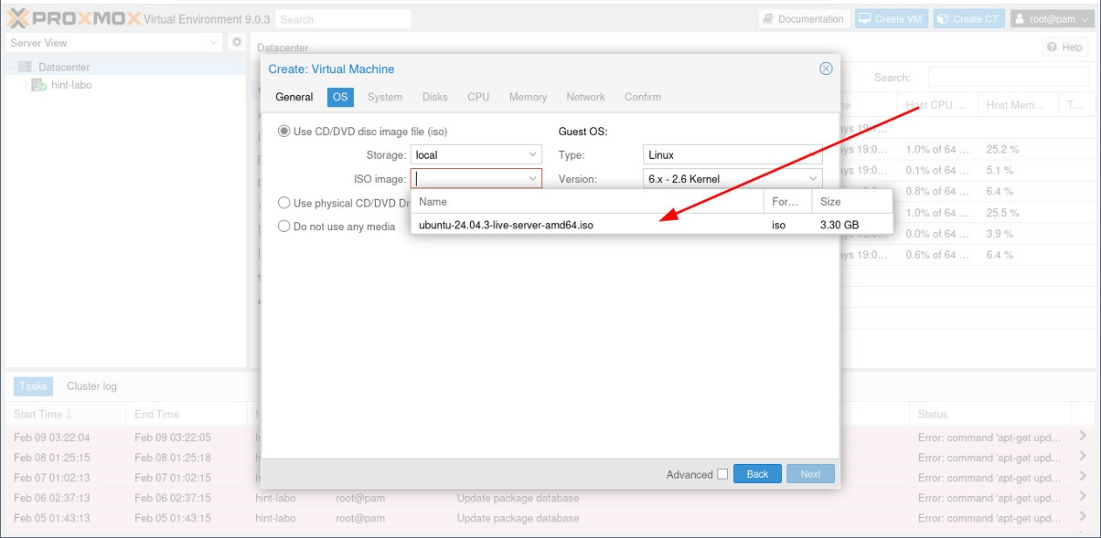

- Setelah melengkapi informasi tersebut, cek kembali menu Confirm, pastikan semua data sesuai dengan instruksi sebelumnya. Kalau sudah sesuai, lalu klik “Finish”.
- Kembali di dashboard proxmox, pada tahap ini VM “experiment” sudah berhasil dibuat, ditandai dengan Uptime (berapa lama VM sudah hidup tanpa restart) yang menunjukkan waktu 2 menit 54 detik.
- Proses instalasi operasi sistem:
- Cara mengakses console (via proxmox):
- Tampilan console:
- Mengakses server via SSH menggunakan: ssh username@ip_server.

- Mengetahui IP address Virtual Machine menggunakan: ip a. Pada gambar berikut dapat diketahui bahwa IP address dari VM experiment Adalah 192.168.1.190/24.
- Menyambungkan OpenVPN menggunakan: sudo openvpn3 session-start --config /etc/openvpn3/HINT-IoT.ovpn, lalu masukkan Auth User name, Auth Password, dan Private key passphrase.
Bisa dilihat pada gambar di atas bahwa OpenVPN nya sudah terhubung pada bagian: Connected to 103.106.72.180 (103.106.72.180).
- Cek IP address OpenVPN.

- Membuka file NginX sebagai reverse proxy menggunakan: /etc/nginx/sites-enabled/aegis.

